2013年1-6月磷肥、硫酸行业运行情况

6月份国内市场进入用肥淡季，整体清淡运行；出口窗口打开，出口量攀升，但价格大幅下降，企业面临亏损出口；国内市场供大于求的矛盾日益突出导致价格下行压力剧增，企业亏损严重，停产检修企业增多，一铵开工率降幅最大；国际磷肥供应量增大，需求预期减少，竞争愈演愈烈，出口形势严峻。受下游磷肥市场影响，硫酸市场行情低迷，进入7月份后价格大幅下滑，预计短期内硫酸价格难以上扬。

一、磷肥行业
1、磷肥总产量同比持平
据国家统计局数据，2013年6月全国磷肥产量为178.8万吨P₂O₅，环比上升10.7%，同比下降12.6%；1-6月全国磷肥累计产量为1006.3万吨P₂O₅，同比增长5.1%。
据协会统计，2013年1-6月全国高浓度磷肥产量为652.0万吨P₂O₅，同比增长3.7%。协会估算，2013年1-6月全国磷肥产量为837.2万吨P₂O₅，同比略增0.9%。
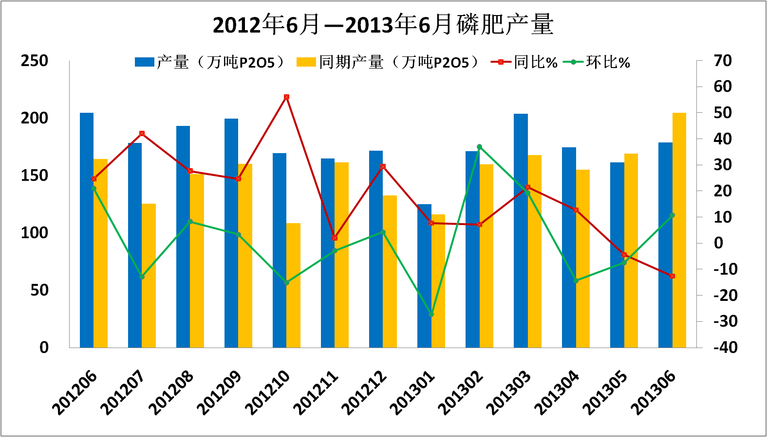

2、高浓度磷复肥
磷酸二铵 库存量同比大幅攀升、出厂价同比大幅下滑
2013年6月DAP产量为131.7万吨，环比上升14.1%，同比上升12.2%；1-6月DAP累计产量为757.7万吨，同比增长18.0%。6月份二铵企业开工率由前期的8成左右降至6-7成。6月DAP销量为108.5万吨，环比上升20.3%，同比下降1.4%；1-6月DAP累计销量为687.4万吨，同比上升6.2%。6月当月产销比为82.4%，累计产销比为90.7%。6月末企业库存量为229.3万吨，环比上升11.3%，同比上升88.1%。
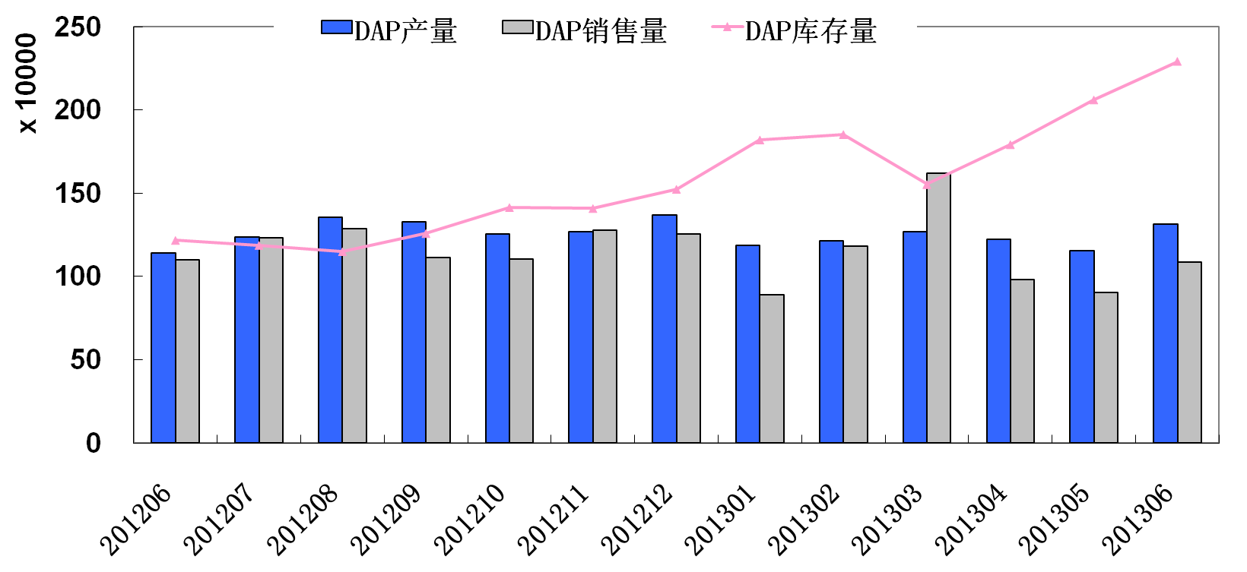

据协会统计，6月份 DAP（各种养分）平均出厂价为2797元/吨，环比下降125元/吨，同比下降220元/吨。7月底64%DAP出厂报价2800-2850元/吨左右。
2011年、2012年以及2013年上半年DAP出厂价如下图所示：
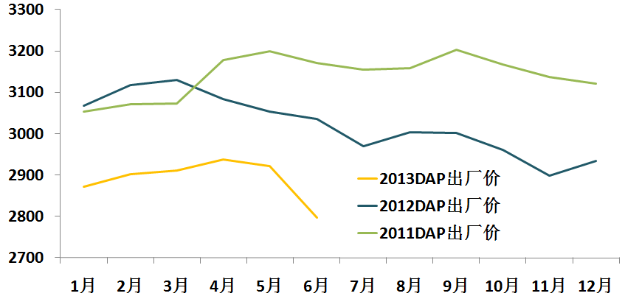

磷酸一铵 产量同比下降、库存大幅增加、出厂价大幅下滑
据协会统计的34家企业数据，6月MAP产量为72.7万吨，环比下降9.4%，同比下降19.3%，6月份磷酸一铵行业整体开工率降至3成左右；1-6月MAP累计产量为476.5万吨，同比下降7.0%。6月MAP销量为68.5万吨，环比下降8.4%，同比下降17.0%；1-6月MAP累计销量为441.7万吨，同比下降11.5%。6月当月产销比仅为94.2%，累计产销比为92.7%。6月末企业库存量为97.4万吨，环比上升4.4%，同比上升109.7%。
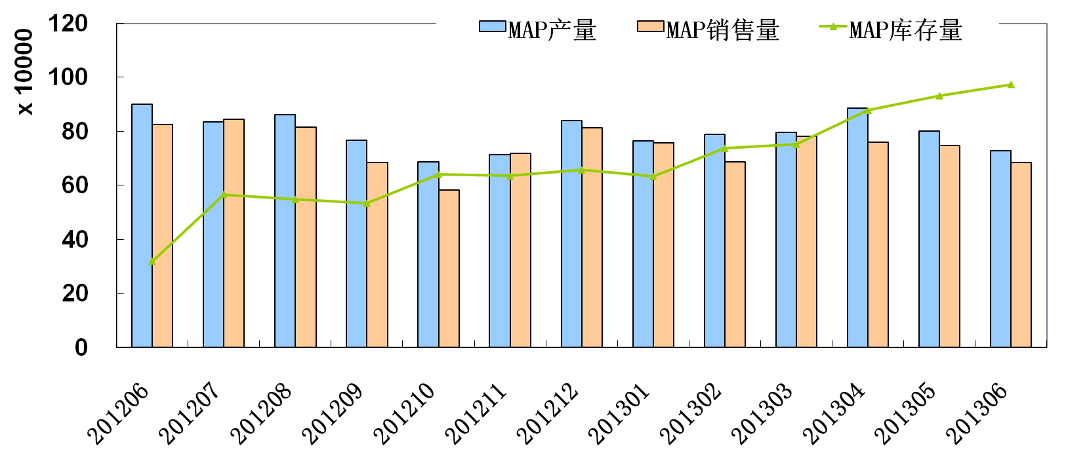

据协会统计，6月份MAP（各种养分）出厂结算价为2500元/吨，环比下降35元/吨，同比下降269元/吨。7月底55%粉状MAP出厂报价为1800-1850元/吨左右，西南地区低端出厂价格为1700-1750元/吨，成交一单一议。
2011年、2012年以及2013年上半年MAP出厂价如下图所示：
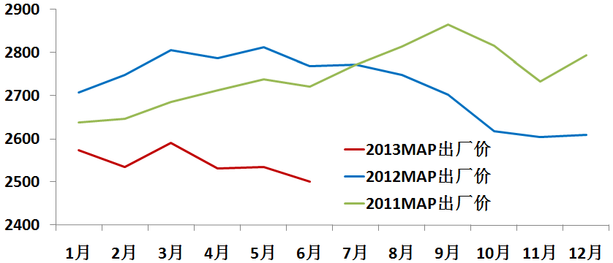

三元复合肥 产量、库存量同比上升，出厂价同比大幅下滑
据协会统计的55家企业数据，6月NPK产量为273.3万吨，环比下降2.6%，同比上升21.3%，6月份复混肥行业整体开工率在3成左右；1-6月NPK累计产量1764.6万吨，同比上升10.2%。6月NPK销量为277.5万吨，环比略降0.4%，同比上升30.8%；1-6月NPK累计销量为1720.8万吨，同比上升9.3%。6月当月产销比为101.5%，累计产销比为97.5%。6月末企业库存量为212.5万吨，环比持平，同比上升31.8%。
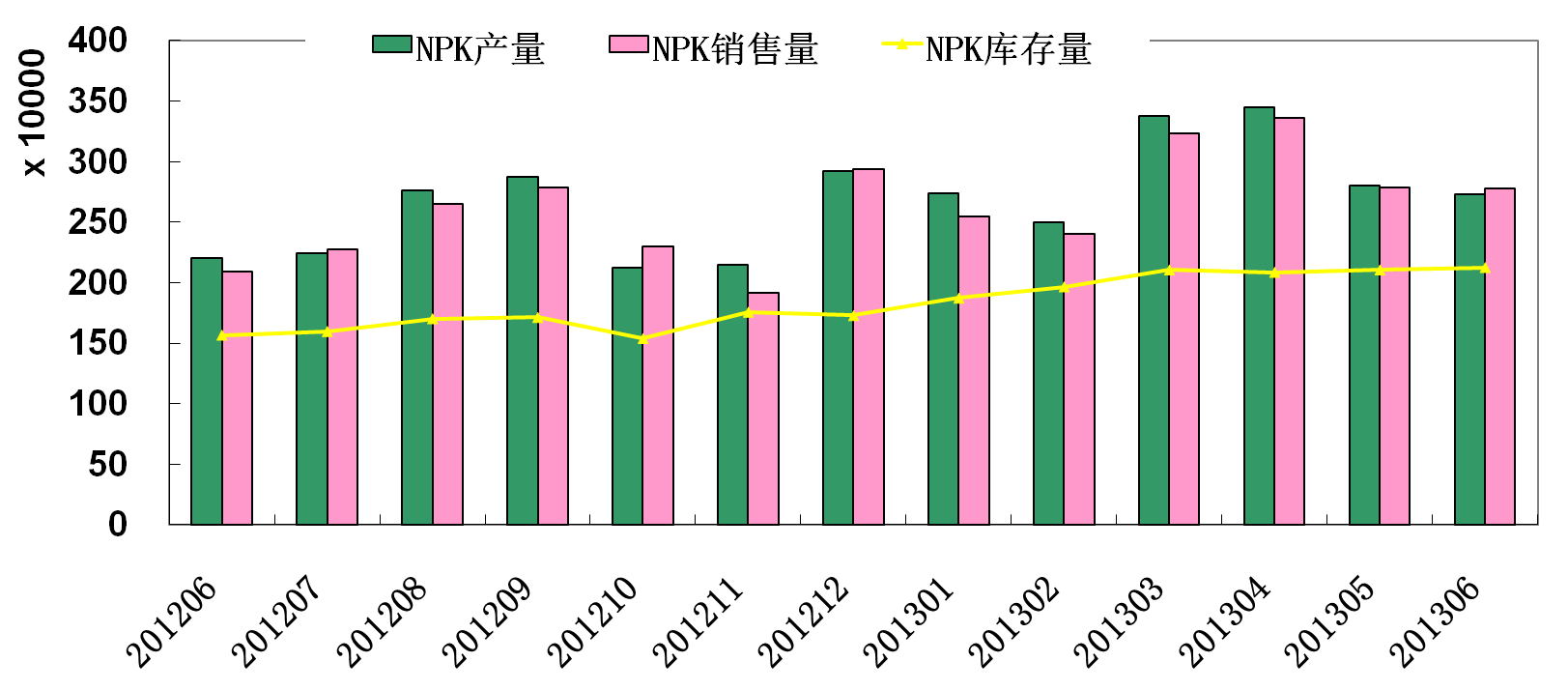

据协会统计，6月份NPK出厂价为2472元/吨，环比下降33元/吨，同比下降285元/吨。7月底国内复合肥秋季价格和销售政策基本出台，一般都有200元/吨的降幅，45%硫基NPK出厂报价为2350-2450元/吨。
2011年、2012年以及2013年上半年NPK出厂价如下图所示：
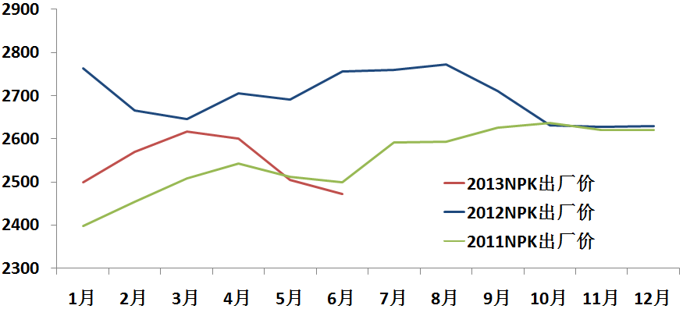

3、进出口情况
据海关统计数据显示，1-6月进口各种磷复肥20.1万吨P₂O₅,同比增长9.9%；出口各种磷复肥54.1万吨P₂O₅，同比下降0.6%；出口磷铵71.6万吨，同比上升86.1%。1-6月净出口各种磷复肥34.0万吨P₂O₅，同比下降5.9%。
2013年6月份各产品进口情况如下：
产品 | 当月  进口量  （万吨） | 当月累计  进口量  （万吨） | 同期累计  进口量  （万吨） | 同比% | 当月  进口价格  （美元/吨） | 同比% | 累计  进口价格  （美元/吨） | 同比%
硫磺 | 60.9 | 583.2 | 601.1 | -3.0 | 164.6 | -19.34 | 166.6 | -19.3
硫酸 | 7.3 | 62.1 | 58.4 | 6.4 | 36.4 | -29.4 | 40.5 | -26.2
NPK | 13.0 | 69.2 | 70.1 | -1.2 | 553.4 | -5.1 | 559.1 | -0.7
氯化钾 | 36.5 | 363.4 | 362.9 | 0.2 | 397.0 | -14.4 | 402.9 | -12.6
DAP | 0 | 16.6 | 9.8 | 68.8 | - | - | 530.8 | -18.8
TSP | 0.2 | 1.6 | 4.5 | -63.9 | 570.0 | 32.6 | 485.1 | 8.2
*数据来源:中国海关总署
2013年6月份出口情况如下表所示：
产品 | 当月  出口量  （万吨） | 当月累计  出口量  （万吨） | 同期累计  出口量  （万吨） | 同比% | 当月  出口价格  （美元/吨） | 同比% | 累计  出口价格  （美元/吨） | 同比%
DAP | 25.8 | 51.8 | 27.0 | 91.8 | 520.83 | -8.8 | 527.1 | -11.4
MAP | 11.9 | 19.8 | 11.5 | 72.5 | 429.2 | -12.1 | 429.0 | -14.3
TSP | 1.8 | 22.9 | 39.3 | -41.9 | 381.2 | -11.7 | 370.9 | -19.6
NP | 7.2 | 16.8 | 44.6 | -62.4 | 336.4 | -20.2 | 355.4 | -11.2
SSP | 12.1 | 33.3 | 43.3 | -23.1 | 208.5 | 2.21 | 193.8 | -38.8
*数据来源:中国海关总署
据协会整理的数据显示，6月份二铵出口价格一路下滑。月初时，国内企业出口到印度的二铵合同离岸价格为480美元/吨左右，但在持续不长时间之后价格持续下降，周平均降幅为5美元/吨左右，6月底时国内企业的出口离岸价格降至460美元/吨。而且部分已经签订的合同也被印度单方面悔单，或者延期发货。基于上述原因，协会认为海关6月份的出口价格有误。
4、其它相关产品生产情况
据统计局数据显示，1-6月份合成氨（折100%N）产量2893.8万吨，同比增长6.1%。化肥产量4017.6万吨（折纯），同比增长8.6%。氮肥产量2719.7万吨（折100%N），同比增长8.8%；其中，尿素产量1688.4万吨（折100%N），同比增长10.6%。钾肥产量291.5万吨（折100%K₂O），同比增长20.1%；其中，青海、新疆钾肥产量208.6万吨（折100%K₂O），同比增长19.5%。磷矿产量4875.1万吨(折30%P₂O₅)，同比增长8.8%。硫铁矿产量916.8万吨（折35%S），同比增长18.9%。
5、经济指标及固定资产投资情况
根据国家统计局数据，1-5月份磷复肥行业（含磷肥和复混肥）主营业务收入1857.6亿元，同比增长14.8%；实现利润56.9亿元，同比下降8.2%。其中磷肥行业前5个月主营业务收入332.1亿元，同比增长10.4%；而利润仅有5.6亿元，同比下降36.7%。
据国家统计局数据，1-5月份，1369家磷复肥生产企业中（其中，磷肥企业236家，复混肥企业1133家）,亏损企业182家，同比增长13.0%；亏损企业亏损额10.6亿元，同比增长231.1%，其中磷肥行业亏损企业亏损额达到12.5亿元，同比增长224.2%。前5个月磷复肥行业主营业务利润率为3.1%，磷肥行业为1.7%，低于去年同期利润率。
1-6月份磷复肥行业固定资产投资实际完成275.5亿元，同比增长17.1%，其中磷肥32.5亿元，同比下降45.3%，复混肥243.0亿元，同比增长38.2%。1-6月份磷复肥行业施工项目485个，同比增长2.5%；新开工项目288个，同比上升3.2%；竣工项目150个，同比持平。
二、硫酸行业
1、硫酸产量同比增长
据国家统计局数据，6月份全国硫酸产量685.5万吨，环比上升2.5%，同比增长1.3%；1-6月累计产量4025.0万吨，同比增长7.3%。
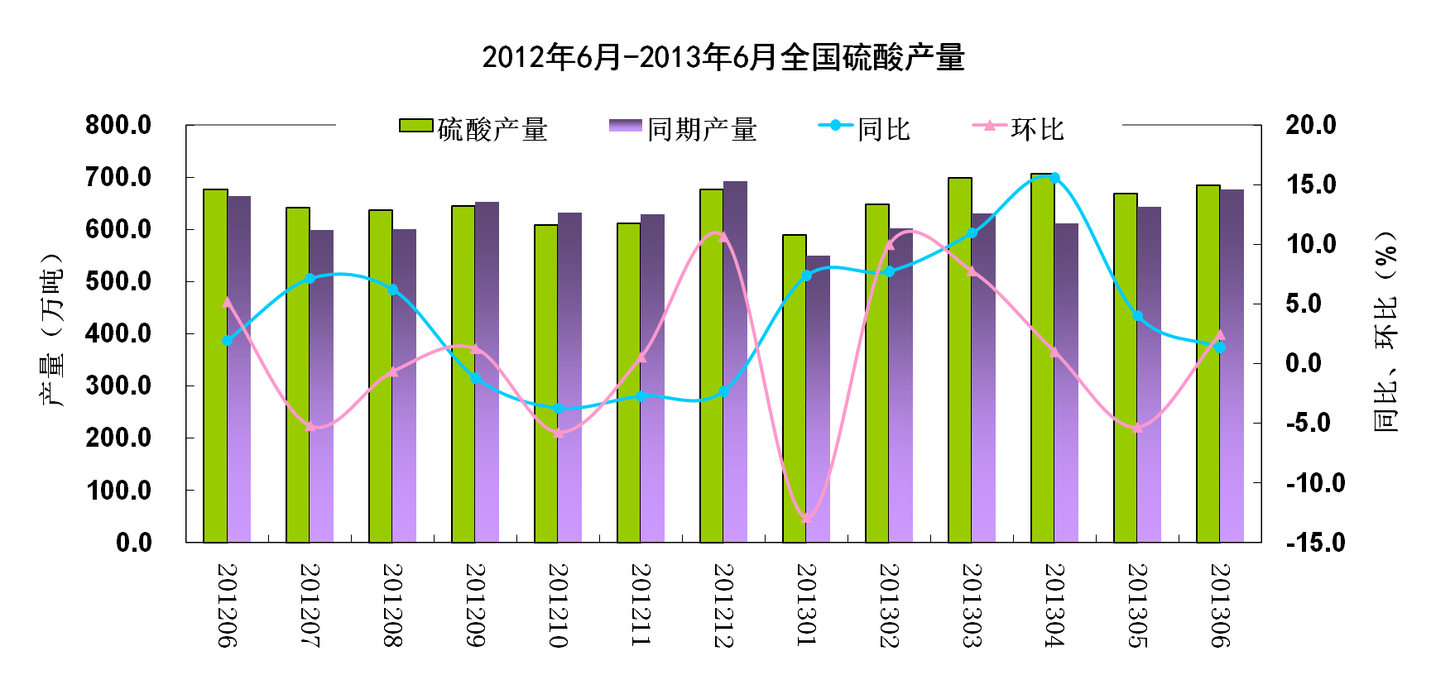

2、硫酸市场疲软,价格大幅下滑
受下游磷肥市场影响，目前硫酸市场疲软，行情低迷，价格下行压力依旧较大，华东、华中地区硫酸价格已降至200元/吨以下。各地区硫酸价格：以98%商品酸为例，东北地区酸价为300元/吨，较6月份下滑25元/吨；华北地区酸价为250元/吨，较6月份下滑65元/吨；华东地区酸价为190元/吨，较6月份下滑50元/吨；华中地区酸价为150元/吨，较6月份下滑了80元/吨；西南地区酸价为340元/吨，较6月份下滑了65元/吨；西北地区酸价为140元/吨，较6月份下滑了80元/吨。
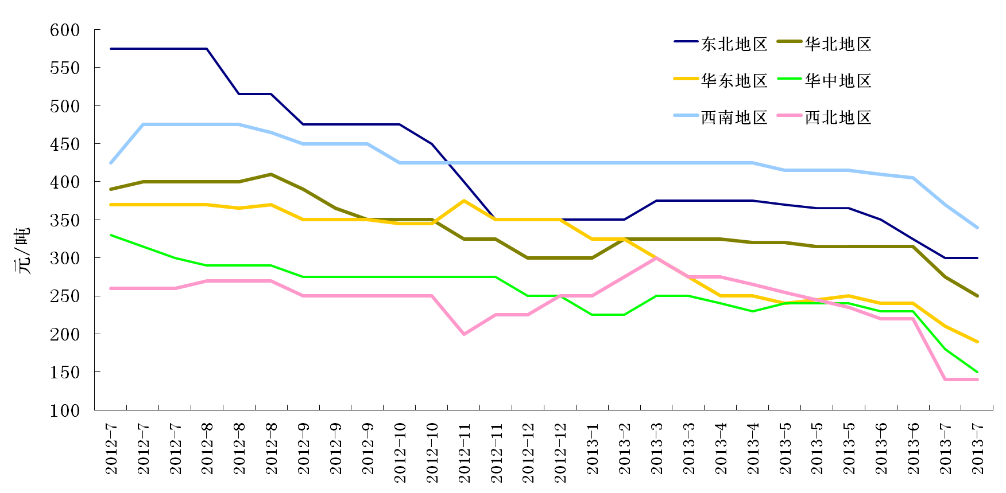

3、硫磺进口量价齐降 港口库存维持高位
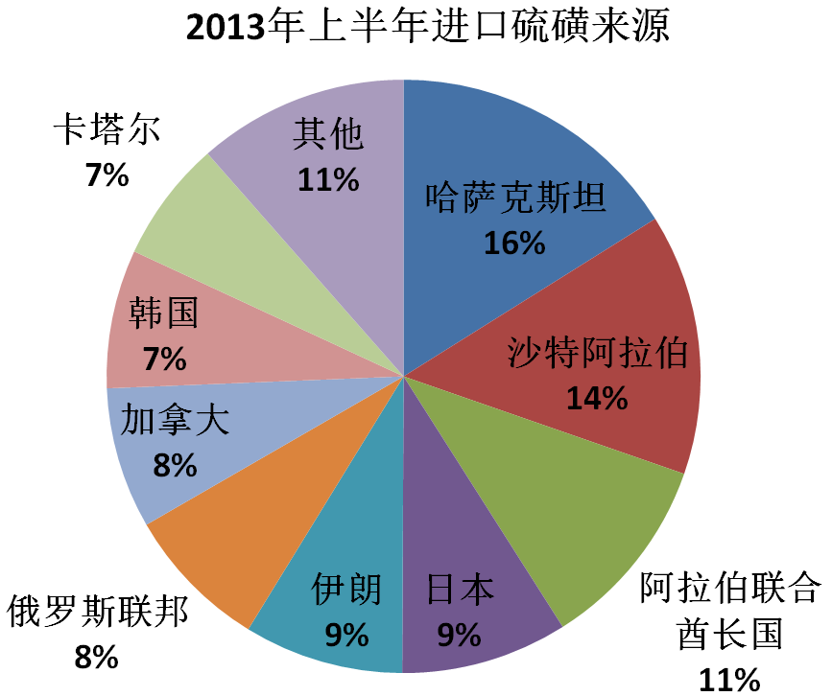
6月份进口硫磺60.9万吨，环比下降12.0%，同比下降12.2%；累计进口硫磺583.2万吨，同比下降3.0%。6月当月进口价格为125.0美元/吨，环比下降23.8%，同比下降38.7%；1-6月累计进口价格为155.0美元/吨，同比下降24.8%。上半年进口硫磺主要来自哈萨克斯坦、沙特和阿拉伯等地区，从这三个国家进口的硫磺数量分别占总进口量的16%、14%和11%。
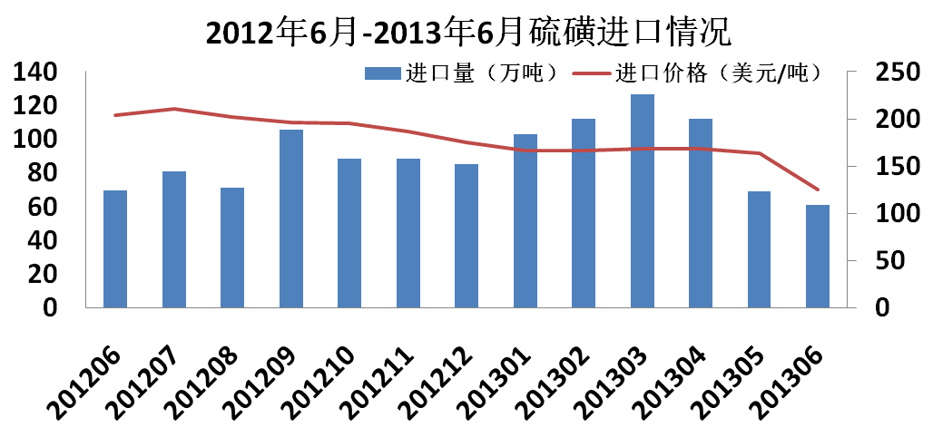

7月份国内硫磺市场依旧疲软，价格大幅下滑。7月底硫磺港口库存约220万吨左右。南通港库存约48万吨，成交清淡，散货颗粒报价在700-750元/吨。镇江港硫磺库存约25 万吨，散货颗粒报价在700-750元/吨，出货清淡。防城港硫磺库存约81 万吨，散货颗粒报价在700-750元/吨，交易量十分稀少。青岛加黄岛地区整体库存约35 万吨，散货颗粒报价在900-950元/吨，据悉，有小单交易的成交价为830-850元/吨。7月底中国进口硫磺到岸价已跌至75美元/吨，较6月份下滑了近一半。
4、硫酸进口量、进口价格环比下降
6月份进口硫酸7.3万吨，环比下降38.1%，同比下降31.8%；累计进口硫酸62.1万吨，同比上升6.4%。进口酸主要来自韩国和日本，这两个国家的进口量分别占总进口量的72%和27%。6月当月进口价格为30.0美元/吨，环比下降14.3%，同比下降42.3%；1-6月累计进口价格为38.5美元/吨，同比下降27.5%。
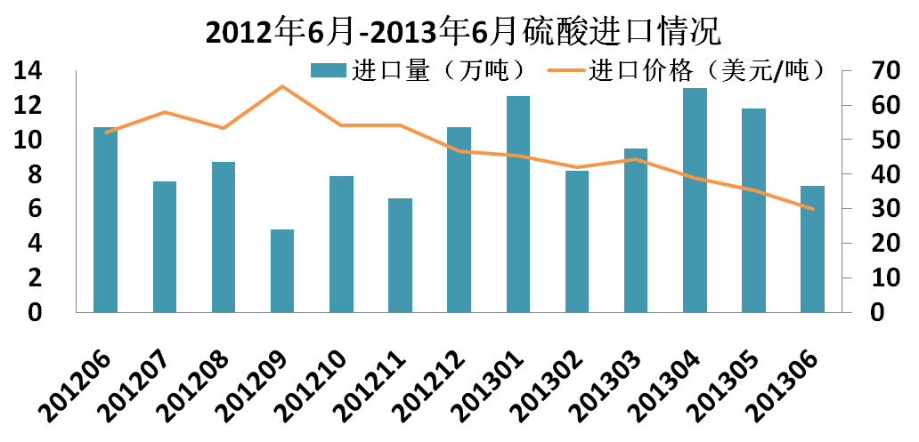
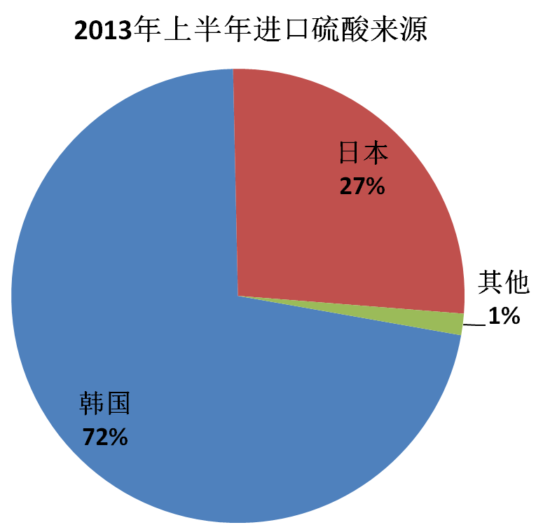

三、市场分析
1、产能过剩明显，国内需求支撑乏力
以磷酸二铵为例，我国秋季市场磷酸二铵的需求量为300万吨左右；6-9月份国内磷酸二铵产量预计为480万吨，5月底企业结转库存量为209万吨，以预计最大出口量300万吨计，秋季用肥时市场供应量过剩量近90万吨。
2、国际市场竞争加剧，出口市场亏本运行
今年窗口期提前，磷酸二铵在5月16日就进入淡季低关税期，但5月份二铵出口量仅为4.4万吨，比4月份下滑了21.4%，比去年进入窗口期后的头一个月（即2012年6月）更是下降了43.0%。截至2013年6月底，我国磷酸二铵出口量累计为51.8万吨，同比虽然上升91.8%，但考虑到今年窗口期提前这一因素，上半年的出口情况并不乐观。而且从后期谈判情况来看，目前确定的合同数量也不理想。
2013年1-6月我国磷酸二铵出口量按国别分如下：
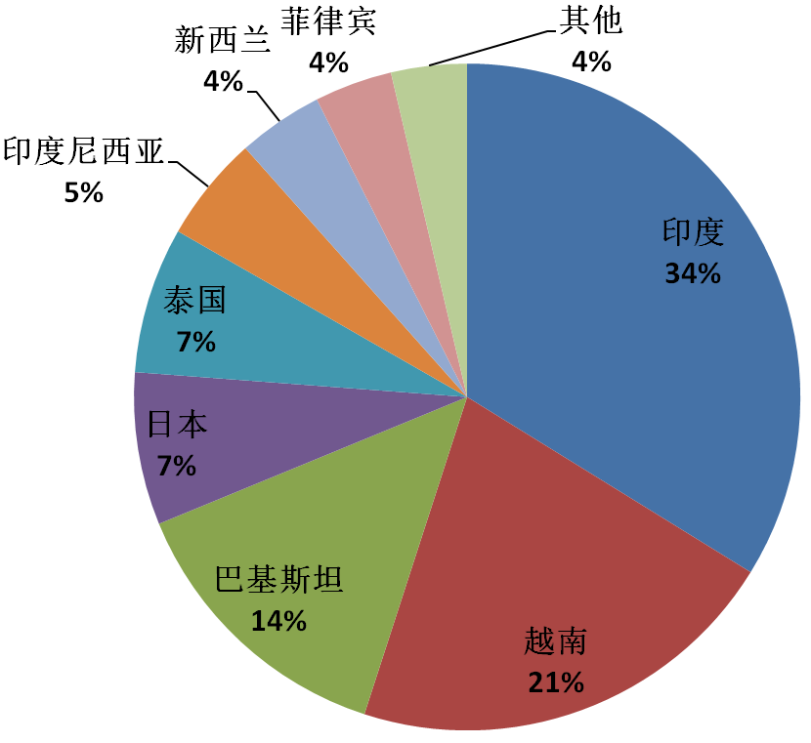

今年的出口形势之所以如此严俊，原因主要来自三个方面：国际供应增加、印度需求下降以及国际价格走低。
今年沙特磷铵产量将新增70-120万吨，摩洛哥新建的四套百万吨级磷铵装置将于今年下半年起每半年投产一套，到2015年共新增400万吨，国际磷肥供应量大幅增加。
2013年，印度减少了对磷肥的补贴，补贴额度在2012年下降了27.6%的基础上，再次下降14%，再加上印度卢比不断贬值导致农民的购买力下降，致使印度的需求量呈下跌态势。此外，去年年底印度二铵的库存过高，导致印度推迟购买，也是构成全球磷肥需求不旺格局的因素之一。
据最新数据显示，7月底，我国磷酸二铵的主要出口对象印度的到岸价仅为460美元/吨，折合成我国离岸价为440美元/吨，再折成出厂价仅为2300元/吨左右，如果按这一价格进行出口，企业必将严重亏本。
3、销售压力巨大，企业库存量巨幅增加
截止到6月底，DAP企业库存量为229.3万吨，环比上升11.3%，同比上升88.1%，占前6个月产量的30.3%；MAP结转库存量环比上升11.3%，同比上升88.1%；NPK结转库存量环比持平，同比上升31.8%。
4、原料价格走低明显，但企业成本降幅有限
受国际市场需求不振，特别是我国磷肥市场需求减弱的影响，上半年国内硫磺市场价格整体呈现下滑态势。以南通港为例，颗粒硫磺出库价格由1月份的每吨1400元下滑到7月中旬的每吨810元，下滑幅度达到42%。我国硫磺的到岸价格也由年初的170美元/吨，降至7月中旬的85美元/吨，降幅为50%。
与去年同期相比，原料磷矿、硫磺、合成氨、氯化钾的价格均有所下调，但由于企业的原料储备期大多为2-3个月，而原料价格的大幅走低，特别是硫磺价格的大幅下降是从6月初才开始的（5月底以前硫磺的到岸价格基本维持在165美元/吨），因此目前生产所用的原料均为前期采购的高价原料，再加上装置开工率大幅下降，一铵、重钙等装置开工率严重不足甚至停产，导致单位产量的固定资产折旧费大幅增加，企业生产成本降幅有限。
5、磷肥出厂价同比大幅下滑、企业亏损严重
市场供大于需的局面日益彰显，价格呈现稳中下行的走势，磷酸一铵价格从年初开始就跌跌不休；磷酸二铵价格在春耕之后大幅下滑；复合肥市场疲软状态持久不下。7月中旬时，64% DAP出厂报价2800-2850元/吨左右，比年初下降了300元/吨，比去年同期下降了400元/吨左右，同比降幅为12.5%。55%粉状磷酸一铵主流出厂报价为1850-1900元/吨，比年初降450-500元/吨，比去年同期降800元/吨，降幅为30.2%。为了维持正常的运转资金，企业不得不亏本销售。45%硫基复合肥主流出厂价格为2400-2500元/吨左右，比年初价格降低100元/吨左右，比去年同期下降了300元/吨左右。
磷酸一铵从去年开始就已经亏损，今年进一步加剧；磷酸二铵今年进入全面亏损状态。目前企业4-6月份的产品基本没有销售出去，且这几个月份产品均采用高价的原料硫磺（到岸价格在165美元/吨左右）。市场销售价格走低，企业销售利润率大幅下降，几大龙头企业无一不亏，而随着出口量的增加，企业亏损额将迅速增大。
四、建议
1.关注生产情况 确保行业健康可持续发展
磷肥产品是连续性生产、季节性使用的产品，本身的生产使用特性对大型装置的连续运转就是个考验，今年磷肥企业面临更为严峻的考验，企业全线亏损势必会影响行业的可持续发展，如果这种亏损情况长时期持续蔓延，将会影响到企业正常的生产经营。但企业仍需要积极采取措施，降本增效，苦练内功，同时应该积极保障国内市场的用肥需求。
2.对磷肥出口关税进行调整
为保障粮食安全，保障国内肥料供应，自2008年国家起对磷肥实施了严格的出口限制政策，在一定程度上起到了稳定国内肥料价格的作用。但是，随着国内国际经济形势的变化，随着磷肥行业的发展变化，这一政策已不符合当前的经济实情。淡旺季的出口差别关税政策已经使国际市场形成惯例，在我国开始执行淡季关税时，国际磷铵价格必定顺势走跌。目前出口价格已经远远低于国内价格，二铵的低价出口在某种程度上相当于磷资源的低价“贱卖”。
鉴于目前现行的出口限制性政策已经不利于我国企业的出口谈判，而且可能成为资源贱卖的推手，因此协会向有关部委建议①从长远考虑，应取消化肥出口淡旺季差别关税，全年实行统一税率。②考虑当前磷肥企业生产经营遇到严重困难，请求政府及时调整磷铵淡季出口关税，建议取消磷酸一铵和磷酸二铵的暂定关税。
3.取消硫磺进口环节增值税，对国产硫磺回收硫磺增值税即征即退
我国进口硫磺85%用于磷复肥生产，硫磺的价格是影响磷复肥价格的重要因素之一。虽然我国硫磺自给率不断提高，但在国际市场上的话语权却不强，受国际供应商制约比较严重。另外，进口硫磺也相当于进口能源。经测算，1吨硫磺制酸所产生的热量相当于0.7吨标煤。随着我国硫磺制酸装置热能回收技术的不断提高，90%以上硫酸系统的热量将被回收，用于磷肥生产的用汽和发电，进而降低磷复肥的生产成本，减轻农民负担。
4.逐步取消磷肥优惠政策，加速市场化进程
在保障国内化肥供应的前提下，适当放开对化肥的管理，逐步取消优惠政策，增加农民直补，促进磷肥行业的市场化进程。
五、国际市场情况
1、国际磷市场
7月份国际磷肥市场需求量不足，价格下降。美湾散装DAP离岸价由月初的460-465美元/吨降至445-459美元/吨，较6月下降了20美元/吨。亚洲市场的需求量同比下降，印度7月中旬的DAP到岸价为460-470美元/吨，较上月下滑35美元/吨。7月中旬波罗的海磷酸一铵下调至460-470美元/吨，较5月中旬下降了12美元/吨。7月份美国海湾-中国海运费稳定在44-45美元/吨，与上月持平。
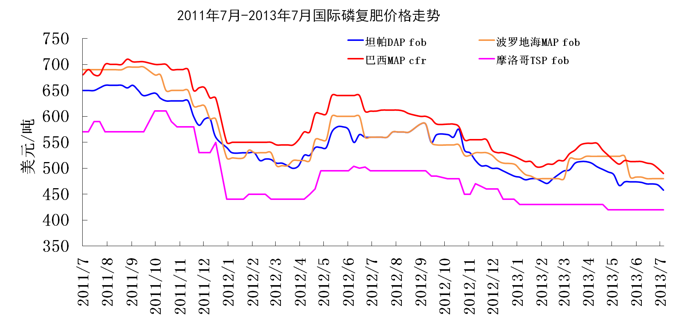

2、国际硫市场
7月份国际硫磺市场疲软，价格大幅下降。7月末，印度硫磺到岸价为100-118美元/吨，较6月份下滑了40美元/吨。中国港口硫磺现货价格为由月初的90美元/吨cfr下调至78美元/吨cfr，较6月下滑55美元/吨；7月末国内港口库存量高达217万吨，销售压力较大，价格下滑明显。7月份硫磺海运费稳定，中东-中国海运费稳定在22-25美元/吨（3.5万吨货轮），与上月持平；温哥华港-中国海运费为18-20美元/吨（5-6万吨货轮），与上月持平。
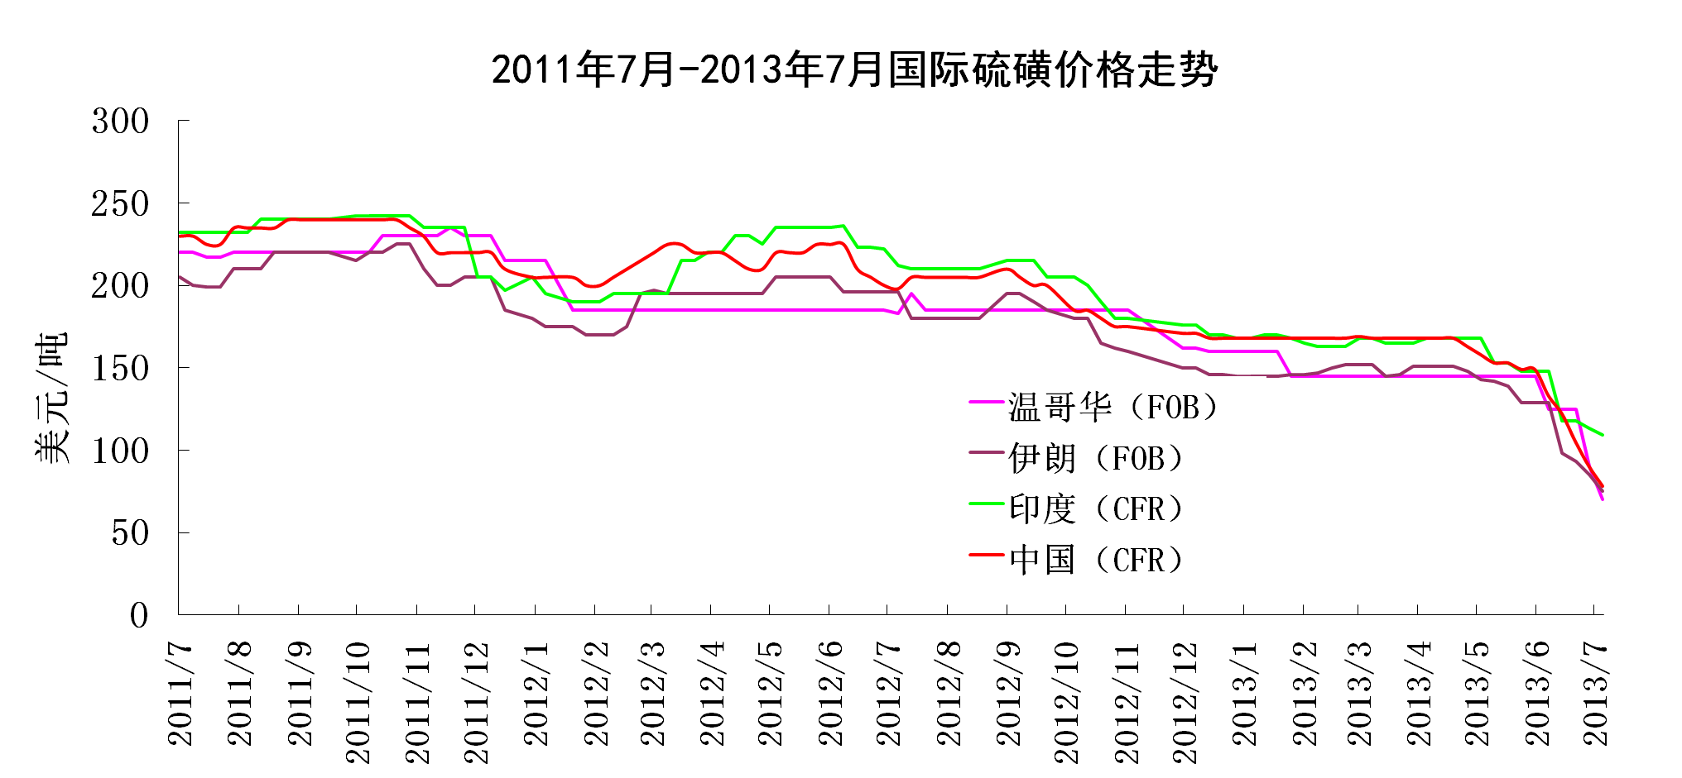

中国磷肥工业协会
中国硫酸工业协会
2013.7.30

